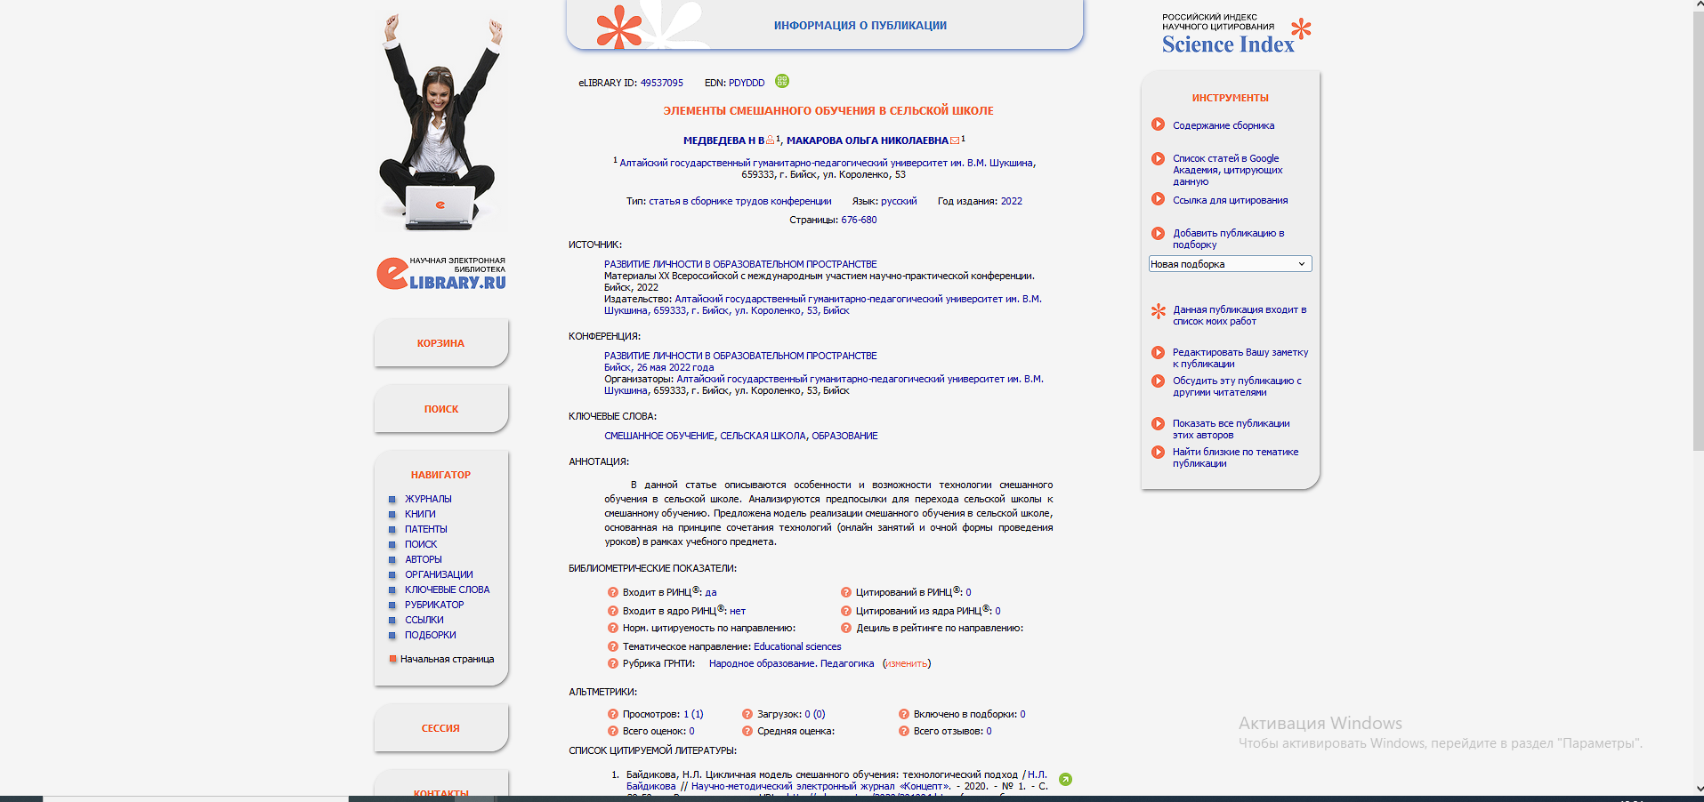

https://www.elibrary.ru/item.asp?id=49537095

